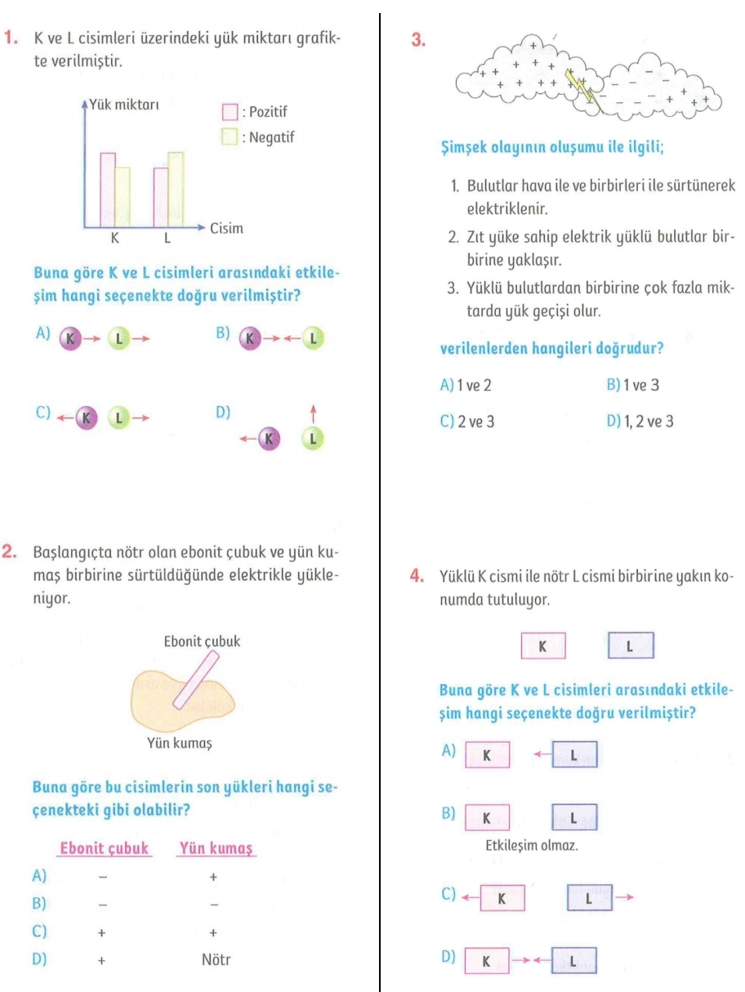8.SINIF ELEKTRİK YÜKLERİ VE ELEKTRİKLENME TESTİ-2

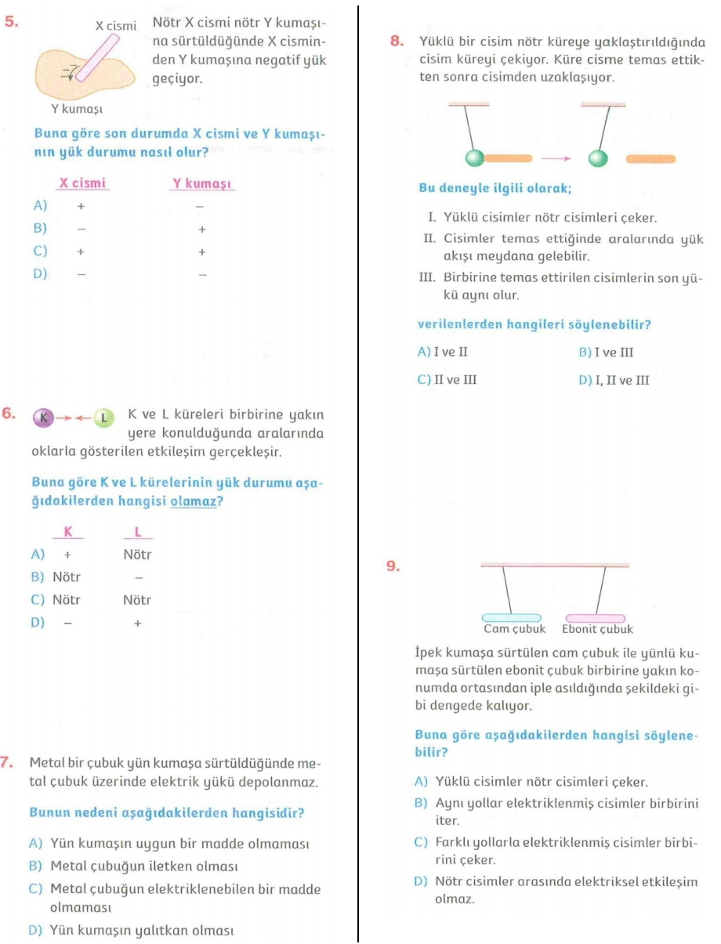

CEVAP ANAHTARI

